**Robustness Diagrams v0.2**

**Project name: “Κολοκυθάκι”**

**Σύνθεση Ομάδας**

Νίκος Καπετανίδης, 1054290, 5ο έτος

Νίκος Παπαλεξανδρής, 1054427, 5ο έτος

Βασίλης Τσαρουχάς 1059553, 4o έτος

Αριστείδης Αλεξόπουλος, 1046285, 4ο έτος

**Συγγραφή**: Νίκος Καπετανίδης, Βασίλης Τσαρουχάς, Νίκος Παπαλεξανδρής, Αριστείδης Αλεξόπουλος

**Επιμέλεια:** Νίκος Καπετανίδης, Βασίλης Τσαρουχάς, Νίκος Παπαλεξανδρής, Αριστείδης Αλεξόπουλος

Παρακάτω εμφανίζονται τα Robustness Diagrams:

1. Log in

Σχήμα 1.

1. Sign Up

Σχήμα 2.

1. Search

Σχήμα 3.

1. Select Tags

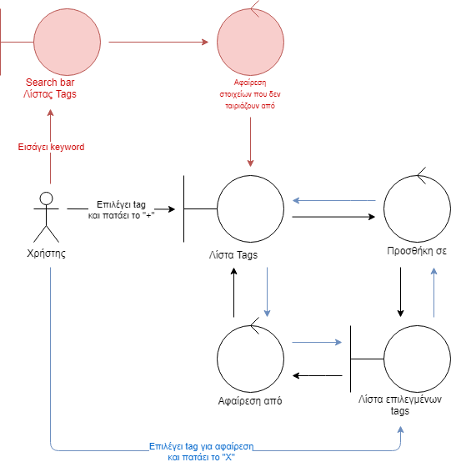

Σχήμα 4.

1. Add to List

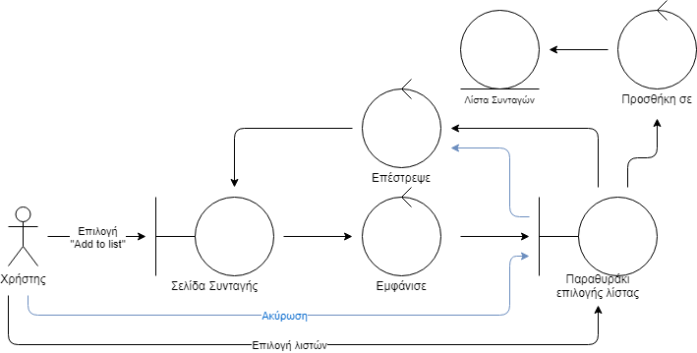

Σχήμα 5.

1. Rate

Σχήμα 6.

1. Comment

Σχήμα 7.

1. Browse Cookbook

Σχήμα 8.

1. Ban User

Σχήμα 9.

1. Create Recipe

Σχήμα 10.

1. Remove Comment

Σχήμα 11.

1. Remove Recipe

Σχήμα 12.

1. Add to Featured

Σχήμα 13.

1. Add to Basket

Σχήμα 14.

1. Place Order

Σχήμα 15.

1. Payment

Σχήμα 16.

1. Manage Items

Σχήμα 17.

1. Enter Address

Σχήμα 18.

1. Account Settings

Σχήμα 19.



**Εργαλεία που χρησιμοποιήθηκαν:**

Για την δημιουργία των Robustness Diagrams (Σχήμα 1-19) χρησιμοποιήθηκε το πρόγραμμα <https://app.diagrams.net> .